

计算机专业类课程

实验报告
课程名称： C语言游戏程序设计
学院专业：计算机科学与工程学院
学生姓名：宋季朋
学 号：2020080904008
指导教师：俸志刚
日 期：2021年 6月 21日
电子科技大学计算机学院实验中心

电 子 科 技 大 学
实 验 报 告
实验一

一、实验室名称：
电子科技大学清水河校区基础实验大楼502

二、实验项目名称：
通过C语言程序设计实现弹幕游戏的制作

三、实验目的：
进一步掌握C语言的应用

四、实验主要内容：
一、游戏的功能
1.实现了通过方向键控制游戏角色——能天使的上下左右移动，通过z健进行弹幕射击，通过shift键慢速移动并改变弹幕形态，通过x键释放决死,通过esc键控制游戏的登出等游戏基本功能。

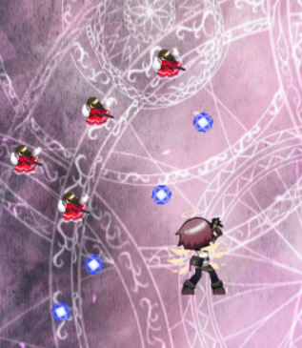
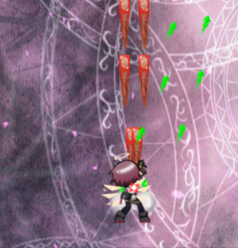
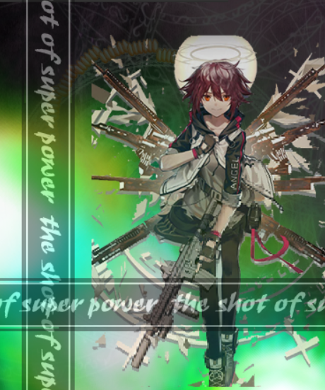
2.实现了游戏一面的制作，包含了小型怪物及随机弹幕，大型boss及随机弹幕，同时制作了boss的多组特定大型弹幕，增加了游戏的难度及趣味性。

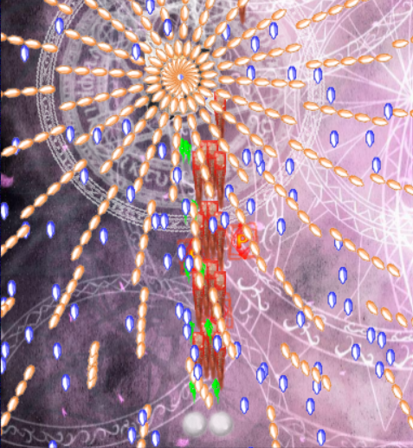
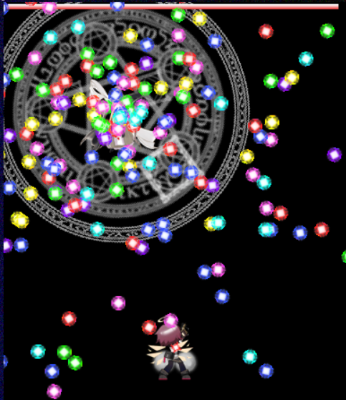
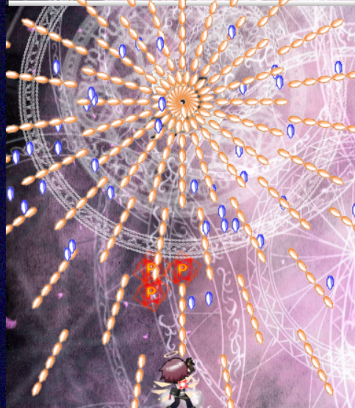
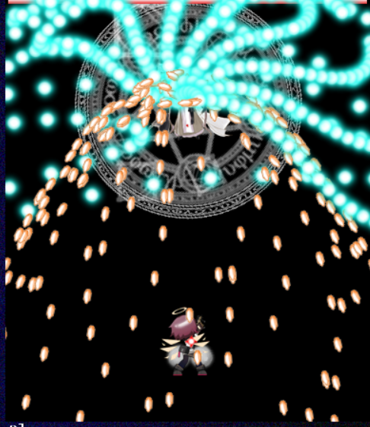

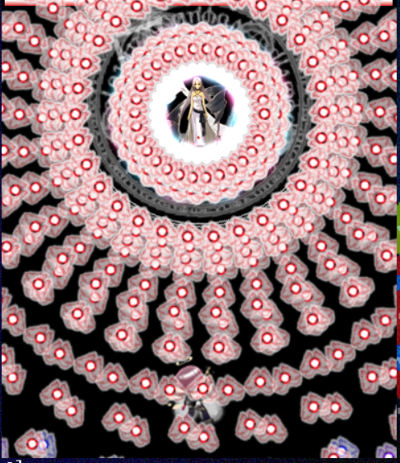
3.实现了杀敌后道具的掉落，及分数金钱弹幕强度的统计。
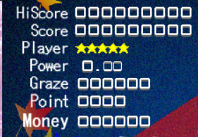
- 游戏设计
- 主要数据结构
- 和角色相关的结构体：
typedef struct{
int flag; //flag
int cnt; //计数器
int power; //power
int point; //point
int score; //score
int num; //残机数
int mutekicnt; //无敌状态与计数器
int shot_mode; //射击模式
int money; //钱
int img;
int slow; //是否缓慢移动
double x,y; //坐标
int shot_cnt; //射击计数
int graze; //擦弹
}ch_t;
- 和敌人相关的结构体
typedef struct{
//flag、计数器、移动模式、方向、敌人的种类、HP最大值、掉落道具、图像、背景
int flag,cnt,pattern,muki,knd,hp,hp_max,item_n[6],img,back_col;
//坐标、速度x分量、速度y分量、速度、角度
double x,y,vx,vy,sp,ang;
//弹幕开始时间、弹幕的种类、子弹的种类、颜色、状态、待机时间、停止时间
int bltime,blknd,blknd2,col,state,wtime,wait;
}enemy_t;
- 和角色射击相关的结构体
typedef struct{
int flag,power,cnt,knd;//flag、power、计数器、种类
double x,y,angle,spd;//坐标、角度、速度
}cshot_t;
- 子弹的结构体
typedef struct{
int size_x,size_y,col_num;
double range;
}bullet_info_t;
- 和boss射击相关的结构体
typedef struct{
//flag、种类、计数器、发射过来的敌人的编号、颜色
int flag,knd,cnt,num;
//基本角度、基本速度
double base_angle[1],base_spd[1];
bullet_t bullet[BOSS_BULLET_MAX];
}boss_shot_t;
- 道具的结构体
typedef struct{
//flag、计数器、种类、状态
int flag,cnt,knd,state;
//速度、坐标、大小
double v,x,y,r;
}item_t;
- boss的结构体
typedef struct{
//flag、计数器、种类、待机时间、状态、直至弹幕结束的计数器、背后的羽衣、显示flag
int flag,cnt,knd,wtime,state,endtime,hagoromo,graph_flag;
//HP,最大HP
int hp,hp_max;
//出现计数、各个弹幕的的HP、背景的种类、中路Boss-终路Boss弹幕数（）
int appear_count[2],set_hp[DANMAKU_MAX],back_knd[DANMAKU_MAX],danmaku_num[2];
//坐标
double x,y,dx,dy,ang,spd;
//物理移动的变量
phy_t phy;
}boss_t;
- 文件分类介绍
- include：
define.h：定义用的头文件
func.h：改变boss弹幕使用的头文件
function.h：extern声明用的头文件
GV.h：为全局变量设置的头文件
struct.h：定义结构体用的头文件
- source：
boss_shotH.cpp：为Boss的弹幕而设置的文件
boss_shot.cpp：控制Boss弹幕的文件
enemy.cpp：控制杂兵运动的文件
enemy_act_pattern.cpp：控制杂兵运动模式的文件。
graph.cpp：与绘制相关的文件
graph_back.cpp：与背景绘制相关的文件
shotH.cpp：为杂兵的射击而设置的文件
cshot.cpp：为自机的射击而设置的文件
shot.cpp：控制杂兵射击的文件
calc.cpp：计算道具拾取及增益的文件
char.cpp：控制自机的文件
check_time.cpp：检测运行时间并debug的文件
dn.cpp：控制主屏幕晃动的文件
effect.cpp：显示消灭特效的文件
fps.cpp：控制FPS的文件
ini.cpp：初始化的文件
key.cpp：控制按键的文件
load.cpp：用于载入图片和音乐的文件
main.cpp：main
music.cpp：控制音乐的文件
out.cpp：计算碰撞判定的文件
- 主要函数介绍（太多了orz就写声明了）
//enemy.cpp
GLOBAL void enemy_main();//敌人处理
//char.cpp
GLOBAL void calc_ch();//角色计算
GLOBAL void ch_move();//控制角色的移动
//graph.cpp
GLOBAL void graph_main();//绘制main
//ini.cpp
GLOBAL void first_ini();//开始前的初始化
GLOBAL void ini();//游戏初始化
//key.cpp
GLOBAL int GetHitKeyStateAll_2();//键盘按键传入
GLOBAL int CheckStateKey(unsigned char Handle);//返回按键状态
GLOBAL void GetHitPadStateAll();//手柄按键传入
GLOBAL int CheckStatePad(unsigned int Handle);//返回手柄状态
//laod.cpp
GLOBAL void load();//载入数据
GLOBAL void load_story();//将敌人信息从excel读取并保存
//shot.cpp
GLOBAL double shotatan2(int n);//返回登录了的第n号射击的敌人和自机的之间的夹角
GLOBAL int shot_search(int n);////搜索空着的子弹
GLOBAL void shot_main();//弹幕制作
//music.cpp
GLOBAL void music_ini();//音乐初始化
GLOBAL void music_play();//音乐读取播放
//enemy_act_pattern.cpp
GLOBAL double rang(double);//返回随即角度
//cshot.cpp
GLOBAL void cshot_main();//自机射击
//out.cpp
GLOBAL void out_main();//碰撞判定
//effect.cpp
GLOBAL void effect_main();//制作消灭特效
//boss_shot.cpp
GLOBAL void boss_shot_main();//boss弹幕
//calc.cpp
GLOBAL void calc_main();//道具制作
//fps.cpp
GLOBAL void fps_wait();//fps控制
GLOBAL void draw_fps(int x,int y);//fps显示
//dn.cpp
GLOBAL void enter_dn(int size,int time);//屏幕晃动的登录
//check_time.cpp
GLOBAL void enter_func_tm(char st[], int flag = 0);//监测运行时间
GLOBAL void draw_func_tm(int x, int y);//显示运行时间

五、实验器材（设备、元器件）：
Win10，vs2008（找的库和教程实在是太老了，，他给的库文件在vs2019上一直报错），C语言，基于DirectX的库DX Library。

六、实验步骤：
1. 实现游戏窗口的出现和退出：
//循环中必须执行的三大处理
int ProcessLoop(){
if(ProcessMessage()!=0)return -1; //过程处理如果发生错误返回-1
if(ClearDrawScreen()!=0)return -1; //如果画面清空错误返回-1
GetHitKeyStateAll_2();//进行当前按键处理
return 0;
}
int WINAPI WinMain(HINSTANCE hInstance,HINSTANCE hPrevInstance,LPSTR lpCmdLine,int nCmdShow){
ChangeWindowMode(TRUE); //窗口模式
if(DxLib_Init() == -1 || SetDrawScreen( DX_SCREEN_BACK )!=0) return -1; //初始化和里表面化

while(ProcessLoop()==0){//主循环
if(CheckStateKey(KEY_INPUT_ESCAPE)==1)break; //如果按下ESC键跳出循环
ScreenFlip();//里外画面翻转
}
DxLib_End();//DX Libaray终止处理
return 0;
}//按下Esc键就结束程序运行

- 实现角色的绘制和控制：
- 定义角色的结构体
- 读入角色的图像并储存：
void load(){
LoadDivGraph( "../dat/img/char/0.png" , 12 , 4 , 3 , 73 , 73 , img_ch[0] ) ;
}
- 通过循环图片使角色动起来，并通过函数设定能天使的初始地点和移动范围：
void graph_board(){
DrawGraph( 0, 0,img_board[10],FALSE);
DrawGraph( 0, 16,img_board[11],FALSE);
DrawGraph( 0,464,img_board[12],FALSE);
DrawGraph(416, 0,img_board[20],FALSE);
}
- 实现键盘的读入：
定义键盘的结构体，并用数字表示相应按键。使用GetHitKeyStateAll函数获取输入值，使用CheckStateKey函数返回对应状态，实现键盘信息的读取。
- 实现角色的移动
if(CheckStateKey(configpad.left)>0)//左键按下的情况
ch.img+=4*2;//图像左移
else if(CheckStateKey(configpad.right)>0)//右键按下的情况
ch.img+=4*1;//图像右移
考虑角色在斜向移动的时候速度是左右移动的根号二倍，进行如下描述：
for(i=0;i<2;i++)//左右部分
if(inputpad[i]>0)//如果左右方向上有输入
sayu_flag=1;//设置左右移动的标志
for(i=2;i<4;i++)//上下部分
if(inputpad[i]>0)//如果上下方向有输入
joge_flag=1;//设置上下移动的标志
if(sayu_flag==1 && joge_flag==1)//如果左右、上下方向都有输入说明斜向移动
naname=sqrt(2.0);//将移动速度变为/√2
定义角色坐标，每次按下方向键时对坐标进行加减，得到角色实际 坐标，实现对角色的控制

- 敌人的显示：
- 定义敌人结构体，设置计数器并定义；画面上敌人最多显示数量。
- 敌人的基本控制模板：当游戏计数器在到达某一点的时候，开始登陆敌人的数据（enemy_enter）。当敌人的数据被登录之后，就将处理交给控制函数，这个函数控制了敌人的行动，而这些敌人按照登录了的移动模式移动。当敌人跑到画面外面的时候，就把登陆flag取消掉（enemy_act）。
//控制敌人的行动
void enemy_act(){
int i;
for(i=0;i<ENEMY_MAX;i++){
if(enemy[i].flag==1){//如果敌人的flag为有效
enemy_pattern0(i);
enemy[i].cnt++;
enemy[i].img=enemy[i].muki*3+(enemy[i].cnt%18)/6;
//如果敌人跑到外面去了就把他们销毁
if(enemy[i].x<-50 || FIELD_MAX_X+50<enemy[i].x || enemy[i].y<-50 || FIELD_MAX_Y+50<enemy[i].y)
enemy[i].flag=0;
}
}
}
设置敌人的多种运动模式，再通过excel读入敌人的各种数据，就可以 很方便的控制敌人的出现和种类了。

- 让敌人射出子弹
首先，我们在敌人出现之后的计数器和设定好了的弹幕发射的计数器的值相同的时候进行弹幕的登录。
void enter_shot(int i){
int j;
for(j=0;j<SHOT_MAX;j++){//搜索flag为无效的敌人
if(shot[j].flag==0){//如果有没有使用过的弹幕数据
memset(&shot[j],0,sizeof(shot_t));//初始化并登录之
shot[j].flag=1;//设置flag为有效
shot[j].knd=enemy[i].blknd;//子弹的种类
shot[j].num=i;//num=是哪个敌人发射过来的
shot[j].cnt=0;
return ;
}
}
}
再定义子弹和射击相关的结构体。使用till表示在此区间内弹幕不会消 失。我们按照登录—搜索—计算的方式对实现弹幕的出现和消失。设定一个 最大的弹幕数据，直至弹幕数据的最大数量循环搜索已经登录的弹幕，如果 有已经登录的数据，那么交给计算部分处理。
void shot_calc(int n){
int i,max=0;
if(enemy[shot[n].num].flag!=1)//如果敌人被打倒的话
shot[n].flag=2;//将之前登录的射击的flag设置为无效
for(i=0;i<SHOT_BULLET_MAX;i++){//计算第n号弹幕数据的子弹
if(shot[n].bullet[i].flag>0){//如果那子弹并没有被登录
shot[n].bullet[i].x+=cos(shot[n].bullet[i].angle)*shot[n].bullet[i].spd;
shot[n].bullet[i].y+=sin(shot[n].bullet[i].angle)*shot[n].bullet[i].spd;
shot[n].bullet[i].cnt++;
if(shot[n].bullet[i].x<-50 || shot[n].bullet[i].x>FIELD_MAX_X+50 ||
shot[n].bullet[i].y<-50 || shot[n].bullet[i].y>FIELD_MAX_Y+50){//如果跑到画面外面的话
if(shot[n].bullet[i].till<shot[n].bullet[i].cnt)//且比最低程度不会销毁的时间还要很长
shot[n].bullet[i].flag=0;//销毁
}
}
}
//查询当前显示中的子弹的熟练是否至少还有一个
for(i=0;i<SHOT_BULLET_MAX;i++)
if(shot[n].bullet[i].flag>0)
return;
if(enemy[shot[n].num].flag!=1){
shot[n].flag=0;//结束
enemy[shot[n].num].flag=0;
}
}
由于从弹幕main函数中将弹幕编号作为n传递出去，因此我们要进行第n号弹幕数据的计算。由于弹幕数据中有SHOT_BULLET_MAX个子弹，我们进一步进行在其中登录的数据的计算。并且，敌人被打倒了还在发射子弹的话看起来会很奇怪，因此我们必须在敌人被打倒之后取消子弹的登录。因此，敌人一旦被打倒，就flag设定而为2。然后，如果画面中一个子弹都没有了的话，弹幕就结束了。
最后使用线性插值绘制的方法在相应位置显示出子弹的图像即可。

- 让能天使射出子弹！
仍然是设置射击相关结构体—登录—计算。让自机的power在200以下 的话一次发射2发子弹，200以上的话一次发射4发。定义登录数据库，在 登录射击的时候通过int search_cshot()搜索空着的编号，然后将其登录。//一般射击的登录
void ch0_shot_pattern(){
int k;
for(int i=0;i<cshot0num[ch.power<200?0:1];i++){
if((k=search_cshot())!=-1){
cshot[k].flag=1;
cshot[k].cnt=0;
cshot[k].angle=-PI/2;
cshot[k].spd=20;
cshot[k].x=ch.x+cshot0pos_x[i];
cshot[k].y=ch.y+cshot0pos_y[i];
cshot[k].power=23;
cshot[k].knd=0;
}
}
se_flag[2]=1;//播放发射音
}
//射击的移动计算
void calc_cshot(){
for(int i=0;i<CSHOT_MAX;i++){
if(cshot[i].flag==1){
int dranx=cshot[i].spd+11/2,drany=cshot[i].spd+55/2;
cshot[i].x+=cos(cshot[i].angle)*cshot[i].spd;
cshot[i].y+=sin(cshot[i].angle)*cshot[i].spd;
cshot[i].cnt++;
if(cshot[i].x<-dranx || cshot[i].x>FIELD_MAX_X+dranx ||
cshot[i].y<-drany || cshot[i].y>FIELD_MAX_Y+drany)//如果跑到画面外
cshot[i].flag=0;
}
}
}

- 碰撞判定
在out_judge_cshot函数中对传入的第i号自机的射击数据和第s号敌人 数据进行碰撞判定，if(cshot[i].cnt>0)，也即是说，如果子弹至少计算过一次 轨道的话，那么回到1帧之前的位置1次，然后反复以子弹和敌人的碰撞判 定之合计那么多的量向当前的位置接近，这样，每次都检查一下是否已经碰 撞。实现代码如下：
//判定是否击中
int out_judge_cshot(int i,int s){
int j;
if(cshot[i].cnt>0){ //如果射击的轨道至少计算过一次
double x=cshot[i].x-enemy[s].x;//敌人和自机射击的子弹的距离
double y=cshot[i].y-enemy[s].y;
//防止溢出
if(cshot[i].knd>=CSHOT_RANGE_MAX || enemy[s].knd>=ENEMY_RANGE_MAX)
printfDx("out_judge_cshot中溢出");
//敌人的碰撞判定和自机射击的子弹的碰撞判定的合计范围
double r=cshot_range[cshot[i].knd]+enemy_range[enemy[s].knd];
//如果有必要计算中间
if(cshot[i].spd>r){
//保存帧之前的位置
double pre_x=cshot[i].x+cos(cshot[i].angle+PI)*cshot[i].spd;
double pre_y=cshot[i].y+sin(cshot[i].angle+PI)*cshot[i].spd;
double px,py;
for(j=0;j<cshot[i].spd/r;j++){//前进的分量÷碰撞判定分量次循环
px=pre_x-enemy[s].x;
py=pre_y-enemy[s].y;
if(px*px+py*py<r*r)
return 1;
pre_x+=cos(cshot[i].angle)*r;
pre_y+=sin(cshot[i].angle)*r;
}
}
if(x*x+y*y<r*r)//如果在碰撞判定范围内
return 1;//碰撞
}
return 0;
}
//碰撞判定main
void out_main(){
int i,s;
for(i=0;i<CSHOT_MAX;i++){//自机射击总数
if(cshot[i].flag>0){
for(s=0;s<ENEMY_MAX;s++){//敌人总数
if(enemy[s].flag>0){
if(out_judge_cshot(i,s)){//如果自机子弹射中敌人
cshot[i].flag=0;//将那个自机子弹销毁
enemy[s].hp-=cshot[i].power;//将HP减少子弹的power的量
enemy_death_judge(s);//决定敌人是否死掉
}
}
}
}
}
}

至此，STG游戏的主体已经制作完成，再进行背景，音乐的植入，boss的设计，通过运动方程进行复杂的弹幕设计（网上查找）即可完成此游戏的制作。

七、实验数据及结果分析：
游戏视频及完整代码均已提交，游戏画面已于前文展示，在此便不另行演示。那就附上几张我们的主角能天使的美丽贴图吧！（雾
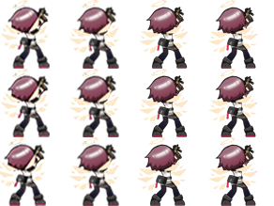
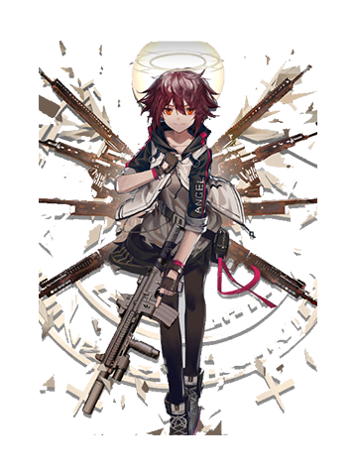
还有boss的



八、总结及心得体会：
东方project和明日方舟都是我很喜欢的游戏，所以一直想用方舟中我最喜欢的人物能天使为主角制作一款stg游戏。然而技术力有限，只能制作出这样一个半成品。虽然还有许多我尚为解决的bug，比如释放绝死的时候非常非常的卡顿，无法登记分数和扣除生命，以及制作的激光弹幕无论如何都显示不出来（呜呜呜），但我仍然非常开心，可以应用C语言将我的想法大致实现。在此感谢俸爷的教导，以及日本弹幕游戏社团RemicalSoft及Dixq大神的stg游戏教程指导。在日后的学习中我会逐步完善自己的作品，直至将其完整的制作出来。

报告评分：
指导教师签字：

